ĐỀ CƯƠNG ÔN TẬP TIN HỌC 9 – HỌC KÌ 2
Câu 1: Trong số các hoạt động dưới đây, hoạt động nào không phải là hoạt động trình bày?
A. Thầy giáo giảng bài trên lớp
B. Em phổ biến kinh nghiệm học tập của mình cho các bạn cùng nghe
C. Cô hướng dẫn viên trong Viện Bảo tàng giới thiệu cho khách tham quan về sự tiến hóa của các loài động vật
D. Em đọc nhẩm lại nội dung cần học thuộc
Câu 2: Để tạo các hiệu ứng chuyển động cho các đối tượng trên trang chiếu ta nên dùng dải lệnh nào?
A. Dải lệnh Animations
B. Dải lệnh Transitions
C. Dải lệnh SlideShow
D. Dải lệnh Insert

Câu 3: Để tạo các hiệu ứng chuyển tiếp các trang chiếu khi trình chiếu ta nên dùng dải lệnh nào?

A. Dải lệnh Animations
B. Dải lệnh Transitions
C. Dải lệnh SlideShow
D. Dải lệnh Insert

Câu 4: Trong các biểu tượng sau, biểu tượng nào là phần mềm trình chiếu PowerPoint?

A.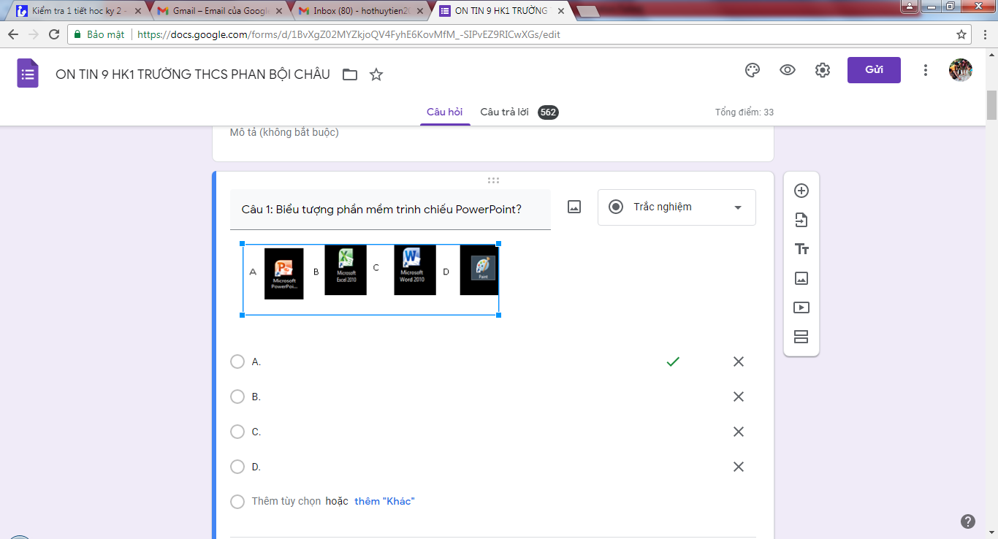 B. C. D.
Câu 5: Phần mềm trình chiếu có chức năng nào?

A. Tạo bài trình chiếu
B. Trình chiếu các trang chiếu
C. Cả A và B đều đúng
D. Cả A và B đều sai

Câu 6: Mỗi một bài trình chiếu được tạo nên bao nhiêu trang chiếu?
A. Gồm một hay nhiều trang chiếu và lưu trên một tệp
B. Chỉ một trang chiếu
C. Nhiều trang chiếu và lưu trên các tệp khác nhau
D. Tất cả đều đúng
Câu 7: Thứ tự của các trang chiếu được đánh số như thế nào?

A. Từ nhỏ đến lớn
B. Phầm mềm sẽ đánh số ngẫu nhiên
C. Từ lớn đến nhỏ
D. Người soạn bài trình chiếu tự đánh số thứ tự

Câu 8: Trong PowerPoint, mẫu bố trí sẵn nằm trong dải lệnh nào:
A. Home B. Insert C. Design D. Slide Show
Câu 9: Để áp dụng màu nền cho toàn bộ trang chiếu, ta nháy vào nút lệnh nào sau đây:
- Apply B. Apply to Selected C. Apply to All D. Yes
Câu 10: Một số khả năng định dạng văn bản trên trang chiếu gồm:

A. Chọn Phông chữ, cỡ chữ, kiểu chữ, màu chữ
B. Căn lề trong khung văn bản
C. Tạo các danh sách dạng liệt kê
- Cả a, b, c

Câu 11: Các kiểu nền trang chiếu có thể là:

A. Kiểu nền đơn sắc, đa sắc
B. Kiểu dùng hình ảnh làm nền
C. Kiểu nền mẫu có sẵn
D. Cả A, B, C

Câu 12: Để đưa hình ảnh từ lớp dưới cùng lên lớp trên cùng, ta chọn lệnh nào trong bảng chọn tắt:

A. Bring to Front
B. Bring Forward
C. Send to Back
D. Send Backward

Câu 13: Để đưa hình ảnh từ lớp dưới cùng lên một lớp, ta chọn lệnh nào trong bảng chọn tắt:

A. Bring to Front
B. Bring Forward
C. Send to Back
D. Send Backward

Câu 14: Để đưa hình ảnh từ lớp trên cùng xuống lớp dưới cùng, ta chọn lệnh nào trong bảng chọn tắt:

A. Bring to Front
B. Bring Forward
C. Send to Back
D. Send Backward

Câu 15 Để đưa hình ảnh từ lớp trên cùng xuống dưới một lớp, ta chọn lệnh nào trong bảng chọn tắt:

A. Bring to Front
B. Bring Forward
C. Send to Back
D. Send Backward

Câu 16: Chọn các câu đúng trong các ý sau: (nhiều lựa chọn)
Các hiệu ứng động làm cho bài trình chiếu trở nên:

A. Hấp dẫn
B. Sinh động
C. Thu hút sự chú ý của người xem.
D. Nhàm chán

Câu 17: Em nên sử dụng hiệu ứng động ở mực độ nào?

A. Vừa phải
B. Mỗi nội dung nên tạo nhiều hiệu ứng động
C. Không nên tạo hiệu ứng động
D. Càng nhiều càng tốt

Câu 18: Hiệu ứng động là công cụ hỗ trợ trình bày nội dung trên trang chiếu. Có thể tạo hiệu ứng động cho:

A. Các đối tượng trên trang chiếu
B. Trang chiếu
C. Các đối tượng và trang chiếu
D. Không tạo được hiệu ứng động

Câu 19: Để áp dụng hiệu ứng chuyển trang cho toàn bộ Slide trong bài trình chiếu em chọn lệnh:

A. Apply to all Slides
B. Apply to all
C. Apply to this slide
D. Apply to slide

Câu 20: Để tạo hiệu ứng cho đối tượng trên trang chiếu em sử dụng dải lệnh nào?

A. Animations
B. Transitions
C. Design
D. Format

Câu 21: Trong các công cụ sau, công cụ nào hỗ trợ trình bày đạt hiệu quả nhất:

A. Biểu đồ
B. Máy tính
C. Phần mềm trình chiếu
D. Viết lông bảng

Câu 22: Chức năng nào không phải của phần mềm trình chiếu PowerPoint

A. Tạo bài giảng điện tử
B. Tạo trình chiếu gồm các trang chiếu
C. Soạn thảo văn bản và tạo bảng tính
D. Trình chiếu một số hoặc tất cả các trang chiếu.

Câu 23: Hoạt động nào dưới đây không sử dụng phần mềm trình chiếu?
A Tạo và in các tờ rơi, tờ quảng cáo trên giấy
B Tạo các bài giảng điện tử và các bài kiểm tra trắc nghiệm để phục vụ dạy và học
C Soạn thảo các chuyện ngắn hay các bài thơ
D Tạo các album ảnh, album ca nhạc,… để giải trí
Câu 24: Khi trình chiếu thì trang chiếu sẽ hiển thị như thế nào?
A. Kích thước trang chiếu không thay đổi
B. Trang chiếu sẽ được hiện thị trên toàn bộ màn hình
C. Hiển thì tất cả các trang chiếu cùng lúc
D. Tất cả đều đúng
Câu 25: Các lệnh đặc trưng của phần mềm trình chiếu:

A. Home – Insert – View
B. Slide Show – Amimations – Transitions
C. Slide Show – Amimations – Home
D. Slide Show – Amimations – Insert

Câu 26: Một bài trình chiếu gồm có 5 trang chiếu. Trang đầu tiên được gọi là trang gì?

A. Tiêu đề trang
B. Trang tiêu đề
C. Cả a,b đều đúng
D. Cả a,b đều sai

Câu 27: Các bước tạo màu nền đơn sắc cho một trang chiếu?
- Nháy chuột chọn Solid fill, chọn màu ở mục Color
- Chọn Design, nháy chọn trong nhóm Background để hiển thị hộp thoại Format Background
- Chọn Close
- Chọn trang chiếu trong ngăn bên trái
A. 1, 2, 3, 4 B. 1, 4, 3, 2 C. 2, 4, 3, 1 D. 4, 2, 1, 3
Câu 28: Để tạo nền kiểu đơn sắc, em chọn tùy chọn nào trong hộp thoại Format Background?
A. Gradient fill B. Solid fill C. Pattem fill D. Tùy chọn khác
Câu 29: Mục đích của việc sử dụng mẫu định dạng (them – chủ đề) được xây dựng sẵn:
A. Dễ dàng tạo bài trình chiếu hấp dẫn
B. Màu sắc trên trang chiếu được phối một cách chuyên nghiệp
C. Tiết kiệm được nhiều thời gian và công sức
D. Cả A, B, C
Câu 30: Để chèn hình ảnh vào trang chiếu, ta chọn trang chiếu trang cần chèn và thực hiện:

A. Home -> Picture
B. Insert -> Picture
C. File -> Picture
D. Design -> Picture

Câu 31: Để xóa hình ảnh trên trang chiếu, ta thực hiện:

A. Nháy phải chuột -> Delete
B. Chọn hình ảnh và nhấn phím Delete
C. Chọn hình ảnh và nhấn Ctrl + X
D. Đáp án khác

Câu 32: Mục đích của việc chèn hình ảnh vào trang chiếu là gì?
A. Bài trình chiếu trở nên hấp dẫn, sinh động và dễ gây ấn tượng
B. Vì bài trình chiếu bắt buộc phải có hình ảnh
C. Vì không có hình ảnh sẽ không hiểu nội dung trang chiếu
D. Cả A, B, Cđều sai
Câu 33: Có những loại hiệu ứng động nào áp dụng cho đối tượng trên trang chiếu?

A. Entrance, Exit, Motion Paths
B. Entrance, Exit, Motion Paths
C. Entrance, Emphasis, Exit
D. Entrance, Emphasis, Exit, Motion Paths

Câu 34: Khi tạo hiệu ứng chuyển trang, những tùy chọn nào có thể đi kèm?

A. Hình ảnh, âm thanh đi kèm
B. Âm thanh, video đi kèm
C. Âm thanh, thời điểm xuất hiện
D. Âm thanh, văn bản đi kèm

Câu 35: Các bước tạo hiệu ứng chuyển trang chiếu
A. Chọn trang chiếu cần tạo hiệu ứng, chọn dải lệnh Transitions, chọn hiệu ứng trong nhóm Transiton to this slide
B. Chọn trang chiếu cần tạo hiệu ứng, chọn hiệu ứng trong nhóm Transition to this slide
C. Chọn dải lệnh Transitions, chọn hiệu ứng trong nhóm Transition to this slide
D. Chọn trang chiếu cần tạo hiệu ứng, chọn dải lệnh Transitions
Câu 36: Để thiết lập thời gian thực hiện hiệu ứng chuyển trang em chọn lệnh nào?

A.
B.
C.
D.

Câu 37: Để nhấn mạnh 1 đối tượng khi xuất hiện em sử dụng hiệu ứng nào sau đây:

A. Entrance
B. Emphasis
C. Exit
D. Motion Paths

Câu 38: Để chèn tệp âm thanh vào trang chiếu em chọn cách thực hiện nào sau đây:

A. Insert -> Audio trong nhóm Image
B. Insert -> Video trong nhóm Media
C. Insert -> Audio trong nhóm Media
D. Insert -> Clip Art trong nhóm Image

Câu 39: Muốn đổi kích thước hình ảnh trên trang chiếu mà vẫn giữa nguyên được tỉ lệ giữa các cạnh. Ta thực hiện:

A. Kéo thả nút giữa cạnh hình
B. Xoay hình rồi kéo thả
C. Kéo thả nút ở góc hình

D. Không thực hiện được
Câu 40: Để trình chiếu bài trình chiếu có hiểu quả thì máy tính sẽ được kết nối với:

A Máy in
B Máy photo
C Máy Scan
D Máy Projector và màn hình chiếu

Câu 41: Có thể sử dụng bài trình chiếu để:

A. Giảng dạy
B. Giải trí
C. Quảng cáo

D. Giải bài toán
Câu 42: Để định dạng dòng chữ “Tin học 9” trên trang chiếu thành “Tin học 9” (chữ nghiêng, in đậm, gạch dưới) thì các thao tác phải thực hiện là:
A. Đưa con trỏ vào giữa dòng đó và nhấn Ctrl + B, Ctrl + I và Ctrl + U
B. Chọn văn bản đó, nhấn Ctrl + B, Ctrl + I và Ctrl + U
C. Nhấn Ctrl + B, Ctrl + I và Ctrl + U
D. Đặt con trỏ vào cuối dòng, nhấn Ctrl + B, Ctrl + I và Ctrl + U
Câu 43: Để áp dụng mẫu định dạng có sẵn, ta chọn trang chiếu cần áp dụng và thực hiện:
A. Chọn Home -> chọn mẫu định dạng trong nhóm Image
B. Chọn Insert -> chọn mẫu định dạng trong nhóm Design
C. Chọn Insert -> chọn mẫu định dạng trong nhóm Themes
D. Chọn Design -> chọn mẫu định dạng trong nhóm Themes
Câu 44: Trình chiếu bài trình chiếu ngoài dùng lệnh Slide Show nhấn phím nào sau đây để trình chiếu?

A. F1
B. F3
C. F5
D. F7

Câu 45: Để chọn nhiều trang chiếu, em thực hiện thao tác nào sau đây là đúng?
A. Nháy chuột trên trang chiếu.
B. Chọn trang chiếu, nhấn giữ phím CTRL trong khi nháy chuột.
C. Chọn trang chiếu.
D. Cả a, b, c đều đúng.
Câu 46: Khi thiết lập xong hiệu ứng động cho đối tượng như sau 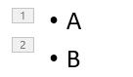điều này có nghĩa là:
A. Các đối tượng sẽ xuất hiện theo thứ tự 1, 2
B. Các đối tượng sẽ xuất hiện đồng thời
C. Các đối tượng sẽ xuất hiện theo thứ tự 2, 1
D. Các đối tượng sẽ không xuất hiện
Câu 47: Khi thêm một trang chiếu mới vào giữa bài trình chiếu có sẵn thì thứ tự các trang chiếu như thế nào?
A. Thứ tự của các trang chiếu không đổi
B. Thứ tự của các trang chiếu sẽ tự thay đổi (từ nhỏ đến lớn)
C. Cả A và B đều đúng
D. Cả A và B đều sai
Câu 48: Khi chèn hình ảnh trên trang chiếu, em thấy một hình ảnh che lấp một phần của hình ảnh kia. Nếu muốn hiển thị đầy đủ cả hình ảnh trên cùng trang chiếu, em cần thực hiện tao tác gì?
A. Không hiển thị đầy đủ được cả hai hình
B. Kéo thả chuột để thay đổi vị trí, tăng giảm kích thước hình hợp lí để cho hai hình ảnh đươc hiển thị trên trang chiếu.
C. Dùng lệnh Bring to Front để đưa từng hình lên trên
D. Cách làm khác
Câu 49: Tại sao không nên đặt màu nền khác nhau cho các trang chiếu trong một bài trình chiếu?
A. Vì để tạo tính nhất quán cho bài trình chiếu
B. Vì đặt nhiều màu nền sẽ bị xấu
C. Vì thể hiện sự chuyên nghiệp
D. Vì không tạo được tính hấp dẫn cho người xem
Câu 50: Để thêm đồng thời nhiều hiệu ứng động cho 1 đối tượng trên trang chiếu, em chọn đối
tượng và chọn nút lệnh nào sau đây?
A. 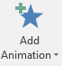
B. 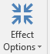
C. 
D. 

